工程名稱 | 磺港溪再造C段護岸及步道整建工程（延壽橋至三合橋）
主辦工務所 | 北投工務所 |  |  | 工務所主辦監工 |  | 李晏然
施工廠商 | 上溢營造股份有限公司 |  |  | 監造廠商 |  | 任泰技術顧問有限公司
開工日期 | 112年9月23日 |  | 預定  完工日期 | 114年10月1日 |  | 提報日期 | 112年10月06日
累計預定進度 | 2.16 | % | 進度超前 | 0.00 | % | 合約工期 | 730日曆天
累計實際進度 | 2.16 | % | 進度落後 | 0.00 | % | 累計工期 | 14日曆天
施工項目 | 1.磺港溪東側停車格塗銷。  2.地質鑽探。  3.磺港路西側停車格塗銷。  4.奇岩1號公園圍籬施作。  5.衛工管線探測。  6.奇岩公園喬木清除。  7. 拆橋作業前場地整理，鐵板進場。  8. 奇岩公園帆布安裝。  9. 改道牌面及拒馬配置。
落後原因 | 進度正常。

工程名稱：磺港溪再造C段護岸及步道整建工程（延壽橋至三合橋）

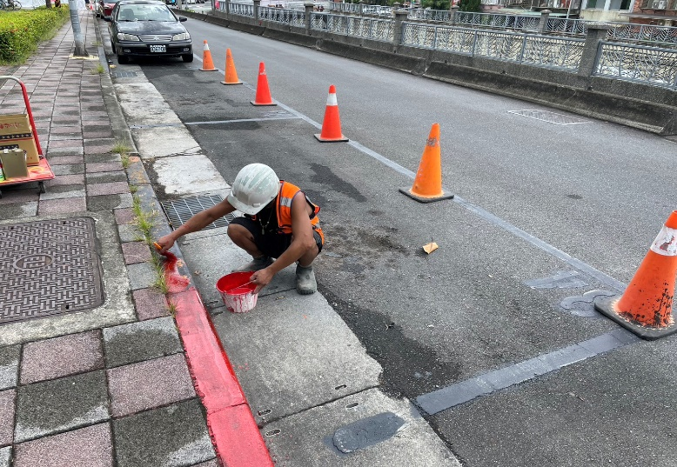  112/10/02 | 112/10/03  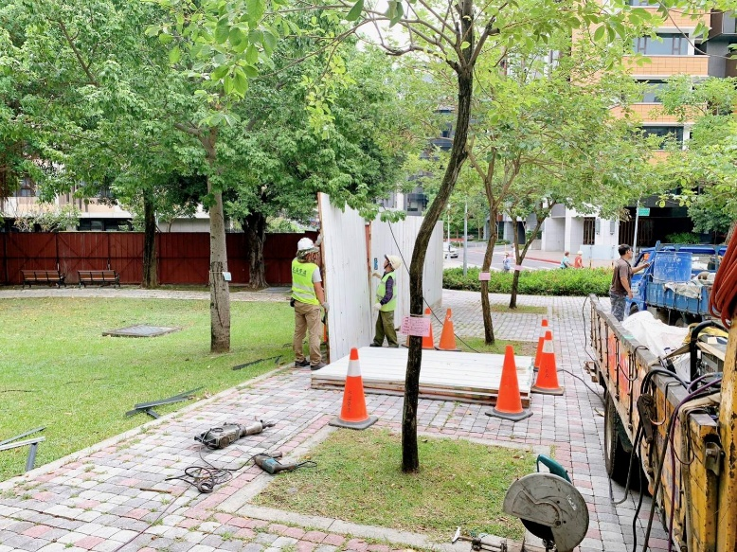
停車格塗銷及路緣石油漆 | 奇岩1號公園圍籬施作
112/10/04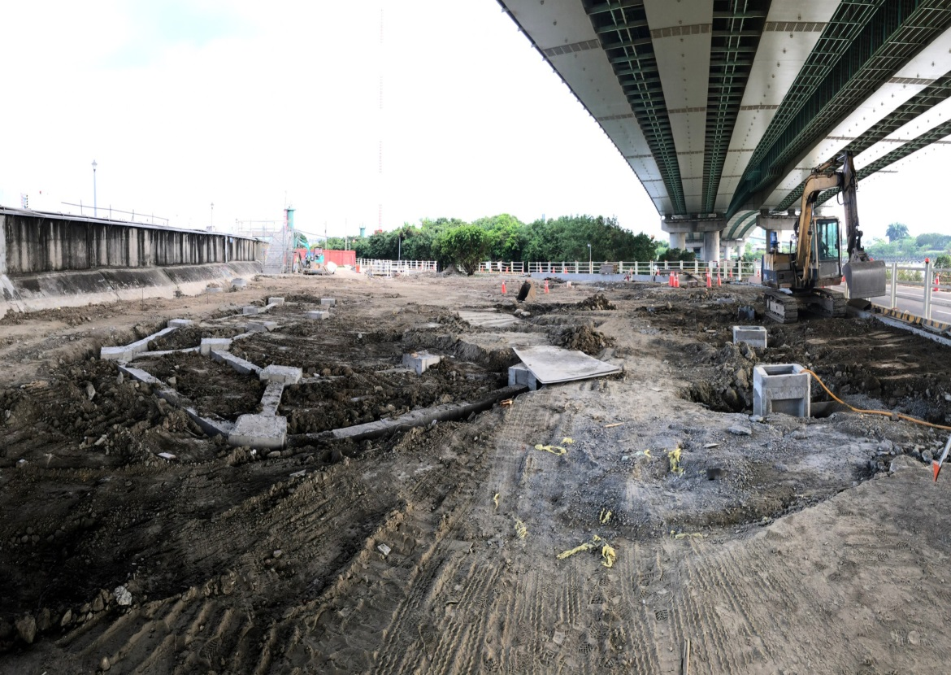  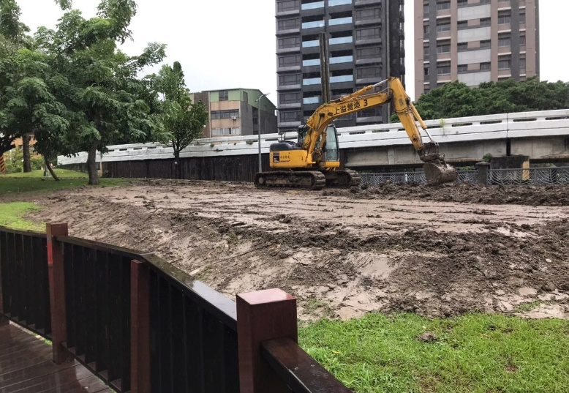 | 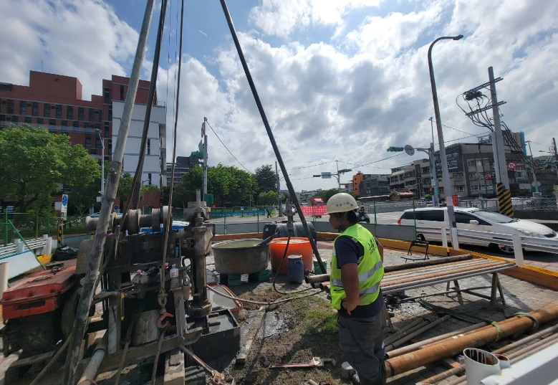  112/010/06
奇岩1號公園整地 | 地質鑽探

